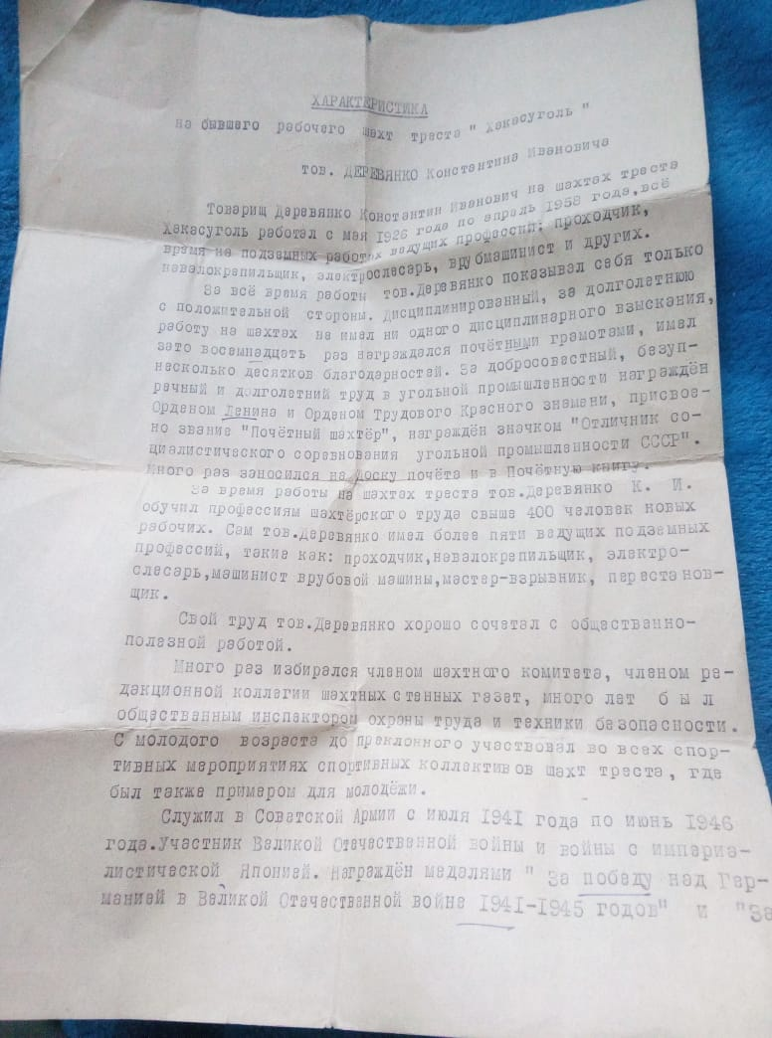
Деревянко Константин Иванович
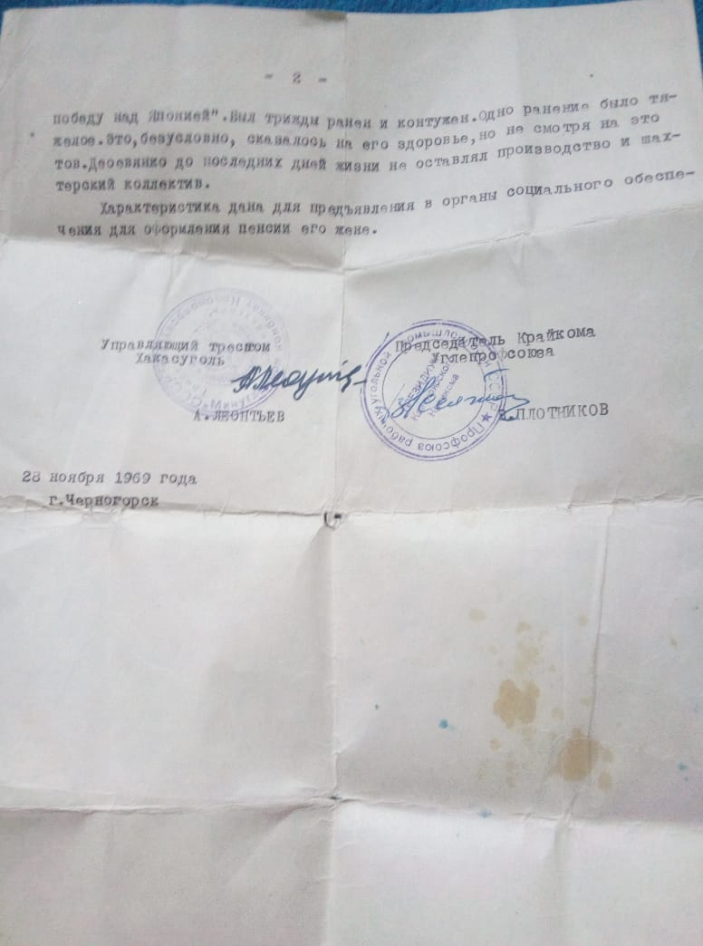
Прадедушка Синенко Даниила и Никиты

